Práctica #1

INTRODUCCION

Un reed switch es un sensor que funciona como interruptor eléctrico activado por un campo magnético. Tienen dos posiciones de trabajo y normalmente se encuentran en configuración cerrada y al sentir la presencia de campo magnético se abren cortando el circuito eléctrico. El campo magnético puede ser generado por medio de una bobina o utilizando un imán permanente.

En la práctica se utilizarán dos diferentes tipos de Reed Switch; el primero es uno genérico de la tienda de Steren México y el segundo es un D-F7P de la compañía SMC. Se enlistan en las siguientes tablas las características de los sensores:

|  |  |  |
| --- | --- | --- |
|  | Reed Steren | Reed D-F7P |
| Ventrada | 10 VDC | 4.5 – 28 VDC |
| Icarga | 1.2 A max | 80 mA max |
| Ifuga | NE | 100 μA max |
| toperación | 0.6 mS | 1.2 mS |
| Resistencia al impacto | 30 g | 30 g |
| Voltaje de ruptura | 250 VDC | 1500 VAC |

OBJETIVO GENERAL

Se evaluarán las características de cada uno de los sensores y se obtendrá la respuesta del sensor ante un campo magnético. Se buscará obtener las curvas de activación de los sensores bajo las siguientes figuras:

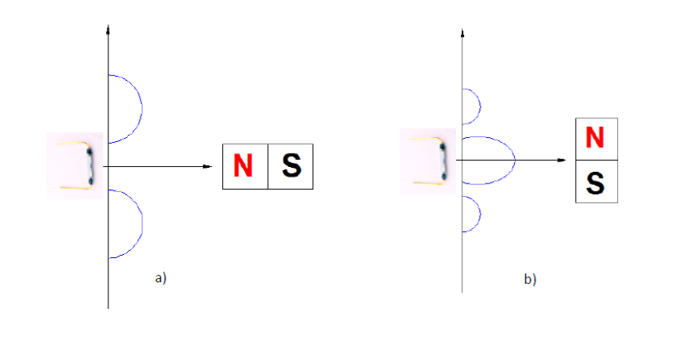

PROCEDIMIENTO

Lo que hicieron en el lab